品名：空壓精密型直流點焊機
特點：本機採充放電式所以電力小省電,採日本急速充放電電容,速度快壽命長,
就因放電速度快所以焊點外觀變型量少,不會氧化變黑。

項目  型號 | 定格容量 | 定格週波數 | 電源電壓 | 電容量 | 電極壓力 | 冷卻水
項目  型號 | KVA | HZ | V φ1 | UF | Kg | L/min
WT-NE10 | 1 | 50/60 | 220~440 | 5060 | 180 | 風冷
WT-NE20 | 2 | 50/60 | 220~440 | 10120 | 180 | 風冷
WT-NE50 | 5 | 50/60 | 220~440 | 25080 | 500 | 5
WT-NE80 | 8 | 50/60 | 220~440 | 40040 | 500 | 5
WT-NE100 | 10 | 50/60 | 220~440 | 50160 | 500 | 7
WT-NE120 | 12 | 50/60 | 220~440 | 60060 | 1000 | 7
WT-NE150 | 15 | 50/60 | 220~440 | 75020 | 1000 | 10
WT-NE200 | 20 | 50/60 | 220~440 | 100100 | 1000 | 10
適用範圍：銅,鋁,鈦及特別材質,銀接點 一般五金製品,電器製品,汽機車零件。

規格表：
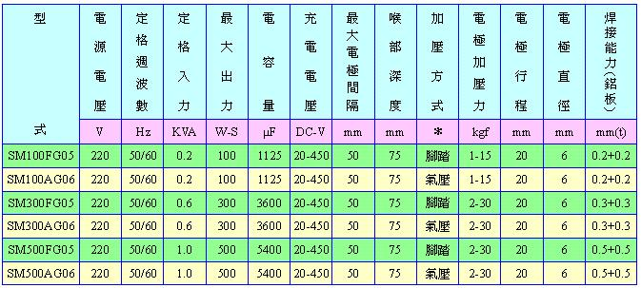

規格表：
